МИНИСТЕРСТВО ОБРАЗОВАНИЯ, НАУКИ И МОЛОДЕЖНОЙ ПОЛИТИКИ
КРАСНОДАРСКОГО КРАЯ
Государственное автономное профессиональное образовательное учреждение Краснодарского края
«НОВОРОССИЙСКИЙ КОЛЛЕДЖ СТРОИТЕЛЬСТВА И ЭКОНОМИКИ»
(ГАПОУ КК «НКСЭ)

Комплект
контрольно-оценочных средств
учебной дисциплины
ЕН.01 «Информатика и информационные технологии в профессиональной деятельности»
для специальности 43.02.14 «Гостиничное дело»

(базовая подготовка)

2021 год

УТВЕРЖДАЮ  Заместитель директора по УР  __________________  М.А. Кондратюк  «___» ________2021 г. | ОДОБРЕНО  на заседании цикловой методической комиссией дисциплин специальностей сервиса и рекламы,  протокол № ____  от «__» ________2021 г.  Председатель ЦМК  _________  Л.А. Будылдина | КОС составлен  на основании ФГОС СПО для укрупненной группы специальностей 43.00.00 «Сервис и туризм»  для специальности  43.02.14 «Гостиничное дело», приказ Министерства образования и науки РФ от 09 декабря 2016 г. N 1552, зарегистрирован в Минюсте РФ 26 декабря 2016 г.  регистрационный N 44974
СОГЛАСОВАНО
Научно-методический совет
Протокол № _____
от «____» _________2021 г.

________Э.М. Ребрина

Разработчик:
______________ Л.А. Достовалова
преподаватель спец.дисциплин
ГАПОУ КК «НКСЭ»

Рецензенты:
______________ Л.А. Будылдина
преподаватель спец.дисциплин
ГАПОУ КК «НКСЭ»

______________ Е.Э. Фарзалиева
начальник службы размещения
и номерного фонда
ООО «Гостиничный
комплекс «Бригантина»

Содержание

1. Паспорт комплекта контрольно-оценочных средств……………….4

2. Комплект контрольно-оценочных средств…………………………..9

3. Оценка освоения учебной дисциплины…………………………….74

4. Перечень материалов, оборудования и информационных
источников……………………………………………………………...77

I. Паспорт комплекта контрольно-оценочных средств

1.Общие данные
Контрольно-оценочные средства (КОС) предназначены для контроля и оценки образовательных достижений обучающихся, освоивших программу дисциплины ЕН.01 «Информатика и информационные технологии в профессиональной деятельности».
КОС включают контрольные материалы для проведения текущего контроля и промежуточной аттестации в форме дифференцированного зачета.
КОС разработан на основании:
- основной образовательной программы по специальности СПО 43.02.14 «Гостиничное дело» базовой подготовки;
- рабочей программы учебной дисциплины ЕН.01 «Информатика и информационные технологии в профессиональной деятельности».

2. Результаты освоения учебной дисциплины, подлежащие проверке
2.1. В результате аттестации по учебной дисциплине осуществляется комплексная проверка следующих умений и знаний, а также динамика формирования общих и профессиональных компетенций (Таблица 1):

Таблица 1
Результаты обучения: умения, знания и общие компетенции | Показатели оценки результата | критерии | ОК+ПК | Формы и методы контроля и оценки  (в соответствии с РП УД и РУП)
 |  |  |  | Текущий контроль | Промежуточная аттестация
Уметь:
У1 пользоваться современными средствами связи и оргтехникой; | Демонстрация умения пользоваться современными средствами связи и оргтехникой. | Правильное и уверенное пользование современными средствами связи и оргтехникой; | ОК 01  -  ОК 11 | Устный опрос  Письменный опрос  Практический контроль | Дифференцированный зачет
У2 обрабатывать текстовую и табличную информацию; | Демонстрация умения обрабатывать текстовую и табличную информацию | Правильная и уверенная обработка текстовой и табличной информации | ОК 01  -  ОК 11 | Устный опрос  Письменный опрос  Практический контроль | Дифференцированный зачет
У3 пользоваться прикладным программным обеспечением в сфере профессиональной деятельности и владеть методами сбора, хранения и обработки информации; | Демонстрация умения пользоваться прикладным программным обеспечением в сфере профессиональной деятельности и владеть методами сбора, хранения и обработки информации | Правильное и уверенное пользование прикладным программным обеспечением в сфере профессиональной деятельности и владеть методами сбора, хранения и обработки информации | ОК 01  -  ОК 11 | Устный опрос  Письменный опрос  Практический контроль | Дифференцированный зачет
У4 осуществлять поиск информации на компьютерных носителях, в локальных и глобальных информационных сетях; | Демонстрация умения осуществлять поиск информации на компьютерных носителях, в локальных и глобальных информационных сетях | Правильный, быстрый и уверенный поиск информации на компьютерных носителях, в локальных и глобальных информационных сетях | ОК 01  -  ОК 11 | Устный опрос  Письменный опрос  Практический контроль | Дифференцированный зачет
У5 использовать в профессиональной деятельности различные виды программного обеспечения, применять компьютерные и телекоммуникационные средства; | Демонстрация умения использовать в профессиональной деятельности различные виды программного обеспечения, применять компьютерные и телекоммуникационные средства | Правильное и уверенное использование в профессиональной деятельности различных видов программного обеспечения, грамотное применение компьютерных и телекоммуникационных средств | ОК 01  -  ОК 11 | Устный опрос  Письменный опрос  Практический контроль | Дифференцированный зачет
У6 обеспечивать информационную безопасность; | Демонстрация умения обеспечивать информационную безопасность | Правильное и уверенное обеспечение информационной безопасности | ОК 01  -  ОК 11 | Устный опрос  Письменный опрос  Практический контроль | Дифференцированный зачет
У7 применять антивирусные средства защиты информации; | Демонстрация умения применять антивирусные средства защиты информации | Правильное и уверенное применение антивирусных средств защиты информации | ОК 01  -  ОК 11 | Устный опрос  Письменный опрос  Практический контроль | Дифференцированный зачет
У8 осуществлять поиск необходимой информации | Демонстрация умения осуществлять поиск необходимой информации | Правильный и уверенный поиск необходимой информации | ОК 01  -  ОК 11 | Устный опрос  Письменный опрос  Практический контроль | Дифференцированный зачет
Знать:
З1 основные понятия автоматизированной обработки информации; | Сообщение основных понятий автоматизированной обработки информации. | Правильность и полнота сообщения об основных понятиях автоматизированной обработки информации | ОК 01  -  ОК 11 | Устный опрос  Письменный опрос  Тестирование | Дифференцированный зачет
З2 общий состав и структуру персональных компьютеров и вычислительных систем; | Изложение общего состава и структуры персональных компьютеров и вычислительных систем | Правильность и полнота изложения общего состава и структуры персональных компьютеров и вычислительных систем | ОК 01  -  ОК 11 | Устный опрос  Письменный опрос  Тестирование | Дифференцированный зачет
З3 базовые системные программные продукты в области профессиональной деятельности; | Сообщение о базовых системных программных продуктах в области профессиональной деятельности. | Правильность и полнота изложения о базовых системных программных продуктах в области профессиональной деятельности | ОК 01  -  ОК 11 | Устный опрос  Письменный опрос  Тестирование | Дифференцированный зачет
З4 состав, функции и возможности использования информационных и телекоммуникационных технологий в профессиональной деятельности; | Изложение состава, функций и возможностей использования информационных и телекоммуникационных технологий в профессиональной деятельности. | Правильность и полнота изложения состава, функций и возможностей использования информационных и телекоммуникационных технологий в профессиональной деятельности | ОК 01  -  ОК 11 | Устный опрос  Письменный опрос  Тестирование | Дифференцированный зачет
З5 методы и средства сбора, обработки, хранения, передачи и накопления информации; | Сообщение о методах и средствах сбора, обработки, хранения, передачи и накопления информации | Правильность и полнота изложения о методах и средствах сбора, обработки, хранения, передачи и накопления информации | ОК 01  -  ОК 11 | Устный опрос  Письменный опрос  Тестирование | Дифференцированный зачет
З6 технологию освоения пакетов прикладных программ; | Сообщение о технологии освоения пакетов прикладных программ | Правильность и полнота изложения о технологии освоения пакетов прикладных программ | ОК 01  -  ОК 11 | Устный опрос  Письменный опрос  Тестирование | Дифференцированный зачет
З7 мультимедийные технологии обработки и представления информации; | Сообщение о мультимедийных технологиях обработки и представления информации | Правильность и полнота изложения о мультимедийных технологиях обработки и представления информации | ОК 01  -  ОК 11 | Устный опрос  Письменный опрос  Тестирование | Дифференцированный зачет
З8 основные методы и приемы обеспечения информационной безопасности | Изложение основных методов и приемов обеспечения информационной безопасности | Правильность и полнота изложения об основных методах и приемах обеспечения информационной безопасности | ОК 01  -  ОК 11 | Устный опрос  Письменный опрос  Тестирование | Дифференцированный зачет

II. Комплект контрольно-оценочных средств

2.1. Теоретические задания - ТЗ (для устного или письменного

контроля)

- Значение информационных технологий в профессиональной деятельности.
- Персоны, внесшие вклад в развитие информационных технологий.
- Архитектура персонального компьютера.
- Общий состав и структура персональных компьютеров и вычислительных систем.
- Состав и структура персональных ЭВМ и вычислительных систем.
- Характеристика основных устройств ПК.
- Основные комплектующие системного блока и их характеристики.
- Архитектура микропроцессоров.
- Внешние устройства ЭВМ.
- Кодирование информации, единицы измерения информации.
- Представление числовой, символьной, графической информации.
- Структура хранения информации в ПК.
- Программное обеспечение ПК. Классификация программного обеспечения.
- Различные прикладные программы в профессиональной деятельности.
- Операционные системы, виды операционных систем их основные характеристики и функции.
- Понятие операционной системы. Виды операционных систем.
- Функциональные назначения операционных систем.
- Средства хранения и переноса информации.
- История создания и развития ОС.
- Информационные и коммуникационные технологии
- Основные понятия автоматизированной обработки информации.
- Основные понятия, классификация и структура автоматизированных информационных систем.
- Классификация информационных систем.
- Глобальная сеть Интернет. История создания Всемирной паутины.
- Технология World Wide Web.
- Браузеры. Адресация ресурсов, навигация.
- Поисковые системы.
- Основы работы в Глобальной сети Интернет.
- Технология обработки текстовой информации
- Текстовые редакторы как один из пакетов прикладного программного обеспечения.
- Функциональное назначение прикладных программ.
- Издательские возможности текстового редактора
- Настольные издательские системы
- Общие сведения о редактировании текстов с помощью текстового редактора MS Word.
- Создание и форматирование документа с помощью текстового редактора MS Word.
- Оформление страниц документов в MS Word
- Формирование оглавлений.
- Расстановка колонтитулов, нумерация страниц, буквица.
- Шаблоны и стили оформления. Водяные знаки в тексте.
- Работа с рисунками в тексте.
- Работа с таблицами в тексте.
- Слияние документов.
- Создание структурированного документа
- Основы конвертирования текстовых файлов.
- Технология обработки графической информации
- Основы компьютерной графики.
- Форматы графических файлов.
- Способы получения графических изображений – рисование, оптический (сканирование).
- Растровые и векторные графические редакторы.
- Прикладные программы для обработки графической информации
- Microsoft Visio — векторный графический редактор, редактор диаграмм и блок-схем.
- Основы компьютерного дизайна в профессиональной деятельности
- Создание деловой графики в MS Visio.
- Редактирование диаграмм в MS Visio
- Редактирование блок-схем в MS Visio
- Редактирование шаблонов «Карты и планы этажей»
- Формы компьютерных презентаций.
- Мультимедийные технологии обработки и представления информации.
- Графические объекты, таблицы и диаграммы как элементы презентации Power Point.
- Общие операции со слайдами.
- Выбор дизайна, анимация, эффекты, звуковое сопровождение.
- Использование Power Point для создания портфолио по профессии.
- Создание презентаций по современным трендам.
- Создание презентаций по профессиональной тематике.
- Технологии обработки числовой и табличной информации
- Электронные таблицы, базы и банки данных, их назначение, использование в информационных системах профессионального назначения.
- Электронные таблицы Excel.
- Основные приемы работы с Excel.
- Ввод и редактирование элементарных формул.
- Вставка и редактирование элементарных функций.
- Расчетные операции, статистические и математические функции.
- Решение задач линейной структуры
- Решение задач разветвляющейся структуры
- Связь листов таблицы
- Построение макросов
- Дополнительные возможности MS Excel
- Системы управления базами данных
- База данных ACCESS.
- Ввод, редактирование и хранение данных.
- Основные типы данных в базе данных ACCESS.
- Объекты, атрибуты и связи в базе данных ACCESS.
- Формирование запроса-выборки в базе данных ACCESS.
- Способы формирования запросов при обращении к базе данных.
- Создание таблицы, запроса в базе данных ACCESS.
- Создание формы, отчета в базе данных ACCESS
- Современные инструменты для автоматизации гостиниц, отелей, пансионатов, санаториев на платформе «1С:Предприятие 8».
- Программный продукт «SandSoft: Отель 5.0».
- Справочники: номеров, услуг, клиентов «SandSoft: Отель 5.0».
- Учет номерного фонда «SandSoft: Отель 5.0».
- Размещение гостей и оказание услуг «SandSoft: Отель 5.0».
- Ведение взаиморасчетов «SandSoft: Отель 5.0».
- Составление и получение отчетов о деятельности гостиницы «SandSoft: Отель 5.0».
- Методы и средства сбора, обработки, хранения, передачи и накопления информации
- Классификация сетей по масштабам, топологии, архитектуре и стандартам.
- Среда передачи данных.
- Типы компьютерных сетей.
- Преимущества работы в локальной сети.
- Современные средства связи и оргтехника
- Технология поиска необходимой информации
- Электронная почта
- Телеконференции
- Основные методы и приемы обеспечения информационной безопасности
- Основы информационной и технической компьютерной безопасности.
- Информационная безопасность.
- Классификация средств защиты.
- Программно-технический уровень защиты.
- Защита жесткого диска.
- Установка паролей на документ.
- Защита от компьютерных вирусов.
- Виды компьютерных вирусов.
- Организация безопасной работы с компьютерной техникой.
- Обеспечение информационной безопасности

2.2. Тестовые задания (Тестирование)

1 Совокупность программ и документации на них, реализующих основные функции информационных систем – это
программное обеспечение
организационное обеспечение
эргономическое обеспечение
правовое обеспечение

2 Техника, компьютеры и другие устройства, обеспечивающие передачу, обработку и хранение информационных ресурсов – это
программное обеспечение
информационная система
технические средства
современные технологии печати

3 Совокупность содержащейся в базах данных информации и обеспечивающих её обработку информационных технологий (ИТ) и технических средств (ТС) для удовлетворения информационных потребностей пользователей – это
персональные компьютеры
программное обеспечение
эргономическое обеспечение
информационная система

4 Средства и методы, с помощью которых реализуются процедуры управленческих информационных процессов (регистрация, сбор, передача, хранение, обработка, выдача информации) в различных информационных системах – это
информационные технологии
персональные компьютеры
технологии печати
мультимедийные технологии

5 Как называется степень автоматизации информационных технологий, когда выработка управляющего воздействия возложена на человека – лицо, принимающего решения (ЛПР):
ручная
автоматизированная
автоматическая
механическая

6 Печать деловой документации в больших объемах, а также печать документов с небольшим количеством контрастных цветов (логотипы, таблицы, графики) – это предпочтительная область использования:
лазерной технологии печати
струйной технологии печати
сублимационной технологии печати
монохромной струйной технологии печати

7 Фотопечать, печать документов с иллюстрациями (черно-белыми и цветными), а также печать текстовых документов в небольших объемах – это предпочтительная область использования:
лазерных принтеров
светодиодных принтеров
монохромных лазерных принтеров
струйных принтеров
8 Какой термин происходит от французского слова «Informatique» и образован из двух слов: информация и автоматика
«математика»
«информатизация»
«информатика»
«компьютер»

9 Аппаратное обеспечение средств ВТ, программное обеспечение средств ВТ; средства взаимодействия аппаратного и программного обеспечения; а также средства взаимодействия человека с аппаратными и программными средствами составляют
предмет информатики
понятие информатизации
характеристику информационных революций
задачу информатики

10 Общество, в котором большинство работающих занято производством, хранением, переработкой и реализацией информации, т.е. знаний – это:
информационное общество
производственное общество
общество покупателей и продавцов
общество производителей

11 Основные инструменты форматирования MS Word такие как Шрифт, Абзац и Стили размещены:
на ленте «Главная»
на ленте «Вставка»
на ленте «Ссылки»
на ленте «Анимация»

12 С помощью инструментов какой группы MS Word можно изменять размер, тип и начертание шрифта
группы «Абзац»
группы «Параметры страницы»
группы «Иллюстрации»
группы «Шрифт»

13 Фрагменты текста в MS Word, пункты которого отмечены специальными знаками (они могут быть маркированными, нумерованными и многоуровневыми) – это:
стили
абзацы
колонки
списки

14 Чтобы начать новую страницу в документе MS Word есть специальная опция – «Разрывы». Как воспользоваться данной опцией
лента «Вставка» - команда «Разрыв страницы»
лента «Вставка» - команда «Гиперссылка»
лента «Вставка» - команда «Нижний колонтитул»
лента «Разметка страницы» - команда «Ориентация»

15 Какая из прикладных программ является средством обработки текстовой информации
Word
Paint
Access
Excel
PowerPoint

16 Нажмите правую клавишу мыши; в появившемся контекстном меню выберете команду Создать/Текстовый документ или Создать/Документ Microsoft Word; введите имя файла – это:
порядок копирования файла
порядок создания файлов
порядок перемещения файла
порядок удаления файла

17 Сочетание клавиш [Ctrl] +[C] предназначено для:
удаления
вставки
копирования
переименования

18 Чтобы удалить символ в документе, стоящий перед курсором, необходимо:
нажать клавишу Esc;
нажать клавишу Delete;
нажать клавишу Enter;
нажать клавишу Backspace.

19 С чем связана третья информационная революция, когда в конце 19 века появились телеграф, телефон и радио, позволяющие оперативно передавать информацию в любом объеме
с изобретением письменности
с изобретением книгопечатания
с изобретением электричества
с изобретением микропроцессорной технологии

20 Персональные компьютеры и другие устройства, обеспечивающие ее передачу, обработку и хранение (модемы, сетевые адаптеры, мобильные телефоны, сканеры, ксероксы, медицинское оборудование для УЗИ и томографии, а также цифровые фото- и видеокамеры) – это
программное обеспечение
технические средства
информационные ресурсы
информационные революции

21 Деятельность, обеспечивающая сбор, обработку, хранение, поиск и распространение информации, а также формирование информационного ресурса и организацию доступа к нему – это:
информационная деятельность
информационные ресурсы
информационные революции
информационные системы

22 Техническая наука, которая изучает свойства информации, а также способы создания, хранения, воспроизведения, обработки передачи информации с помощью технических средств – это:
компьютеризация
коммуникация
математика
информатика

23 Область диска, имеющая имя, состоящее из двух частей – имени собственного и расширения – это
файл
папка
проводник
ярлык

24 Укажите расширение текстового документа, созданного в программе MS Word 2007, поддерживаемого Windows:
xlsх
jpg
txt
docх

25 Банковские операции, денежные переводы; процессы сбора, хранения, обработки и распространения информации о деятельности какого-либо реального экономического объекта – это характеристика:
социальной сферы информационной деятельности
культурной сферы информационной деятельности
образовательной среды информационной деятельности
экономической сферы информационной деятельности

26 Программа для создания и проведения презентаций, являющаяся частью Microsoft Office и доступная в редакциях для операционных систем Microsoft Windows и Mac OS – это:
Microsoft Office PowerPoint
Microsoft Office Word
Microsoft Office Access
Microsoft Office Excel

27 В PowerPoint можно:
создавать слайды с цветным текстом
создавать эффектные переходы между слайдами
создавать слайды с чертежами, таблицами, графиками и видеороликами
создавать слайды фотографиями, иллюстрациями
все ответы верны
верного ответа нет

28 Согласны ли Вы с утверждением, что в презентацию PowerPoint можно добавить в презентацию звуковые эффекты и закадровый текс
да
нет
не знаю

29 Как в PowerPoint добавить к тесту или объекту специальный эффект анимации:
на ленте «Вставка» - Иллюстрации - Диаграмма
на ленте «Анимация» - команда «Применить ко всем»
на ленте «Анимация» - команда «Настройка Анимации»
на ленте «Дизайн» - команда «Смена слайдов» - «Автоматически после..»

30 Смена слайдов в PowerPoint - это:
анимационные эффекты, возникающие при переходе от одного слайда к следующему
анимационные эффекты, возникающие при переходе от одного листа к следующему
анимационные эффекты, возникающие при переходе от одной книги к следующей
анимационные эффекты, возникающие при переходе от одной страницы к следующей

31 Добавление в PowerPoint к тексту или объекту специального видео- или звукового эффекта – это:
девальвация
дизайн
анимация
структурирование

32 Сочетание клавиш [Ctrl] +[V] предназначено для:
удаления
вставки
копирования
переименования

33 Excel – это:
графический редактор
текстовый редактор
СУБД
электронная таблица

34 В ячейку электронной таблицы нельзя ввести:
текст
формулу
иллюстрацию
число

35 Создание формулы в электронной таблице Excel начинается с ввода знака:
« : »
« + »
« / »
« = »

36 Адреса ячеек в Excel могут быть (2 верных ответа):
относительными
безлимитными
абсолютными
ограниченными

37 С помощью телевидения, интернета транслируются концерты, представления, учат культуре и этике – это характеристика:
культурной сферы информационной деятельности
экономической сферы информационной деятельности
социальной сферы информационной деятельности
образовательной среды информационной деятельности

38 Визуальное донесение информации (с помощью фотографий, графиков, таблиц, видеофильмов), возможность найти любую учебную информацию за минимальное время, пользуясь электронными библиотеками и каталогами – это характеристика:
культурной сферы информационной деятельности
экономической сферы информационной деятельности
образовательной среды информационной деятельности
социальной сферы информационной деятельности

39 Что может состоять не более чем из 256 символов и не может содержать
символы: * / \ “ ” < >
имя файла
расширение
окно
справочный файл

40 Клавиша [Delete] – это:
способы переименования файлов
способы сортировки файлов
способы удаления файлов
способы создания файлов

41 Укажите расширение текстового файла, созданного в программе Блокнот:
txt
xlsх
jpg
gif

42 Описание последовательности действий, строгое исполнение которых приводит к решению поставленной задачи за конечное число шагов – это:
план
схема
график
алгоритм

43 Чтобы сохранить текстовый файл (документ) в определенном формате необходимо задать
размер шрифта
тип файла
параметры абзаца
размеры страницы.

44 Кнопка ПУСК открывает меню:
системное
контекстное
главное
диалоговое

45 Чтобы удалить символ, стоящий после курсора, необходимо:
нажать клавишу Backspace;
нажать клавишу Delete;
нажать клавишу Enter;
нажать клавишу Esc

46 Какая из прикладных программ является средством обработки графической информации
Word
Paint
Access
Excel
PowerPoint
2.3 Практические работы (ПЗ)

Оценивание практических работ

Практические работы, обязательные для оценивания | Практические работы,  не требующие обязательной оценки
№ 14. Создание структурированного документа MS Word  № 24. Создание презентаций Power Point по профессиональной тематике.  № 29. Расчетные операции, статистические и математические функции в Excel. | № 1. Основы работы в Глобальной сети Интернет.  № 2. Работа с различными поисковыми системами.  № 3. Издательские возможности текстового редактора  № 4. Настольные издательские системы  № 5. Общие сведения о редактировании текстов с помощью текстового редактора MS Word.  № 6. Создание и форматирование документа с помощью текстового редактора MS Word.  № 7. Оформление страниц документов в MS Word  № 8. Формирование оглавлений.  № 9. Расстановка колонтитулов, нумерация страниц, буквица.  № 10. Шаблоны и стили оформления. Водяные знаки в тексте.  № 11. Работа с рисунками в тексте.  № 12. Работа с таблицами в тексте.  № 13. Слияние документов.  № 15. Основы конвертирования текстовых файлов.  № 16. Основы компьютерного дизайна в профессиональной деятельности  № 17. Создание деловой графики в MS Visio.  № 18. Редактирование диаграмм в MS Visio  № 19. Редактирование блок-схем в MS Visio  № 20. Редактирование шаблонов «Карты и планы этажей»  № 21. Подготовка презентаций в программе Power Point.  № 22. Использование Power Point для создания портфолио по профессии.  № 23. Создание презентаций по современным трендам.  № 25. Электронные таблицы Excel.  № 26. Основные приемы работы с Excel.  № 27. Ввод и редактирование элементарных формул.  № 28. Вставка и редактирование элементарных функций.  № 30. Решение задач линейной структуры  № 31. Решение задач разветвляющейся структуры  № 32. Связь листов таблицы  № 33. Построение макросов  № 34. Дополнительные возможности MS Excel  № 35. Создание базы данных в ACCESS.  № 36. Создание таблицы, запроса.  № 37. Создание формы, отчета  № 38. Работа с базами данных гостей «SandSoft: Отель 5.0»  № 39. Справочники: номеров, услуг, клиентов  № 40. Учет номерного фонда  № 41. Размещение гостей и оказание услуг  № 42. Ведение взаиморасчетов  № 43. Составление и получение отчетов о деятельности гостиницы  № 44. Пользоваться современными средствами связи и оргтехникой  № 45. Осуществлять поиск необходимой информации  № 46. Электронная почта  № 47. Телеконференции  № 48. Обеспечение информационной безопасности  № 49. Применение антивирусных средств защиты информации

Практическая работа № 14.
Тема: Создание структурированного документа MS Word
Цель: продемонстрировать умение работы в Word

Порядок работы:

1. Создайте документы по образцу:

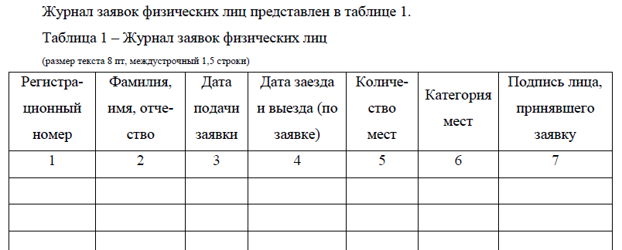

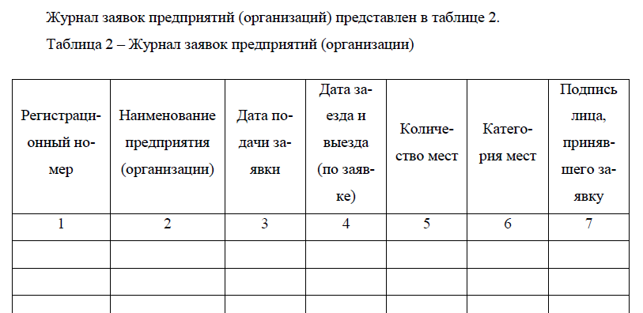

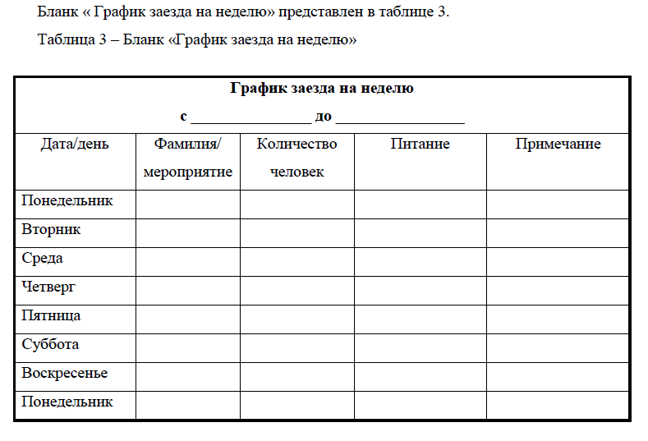

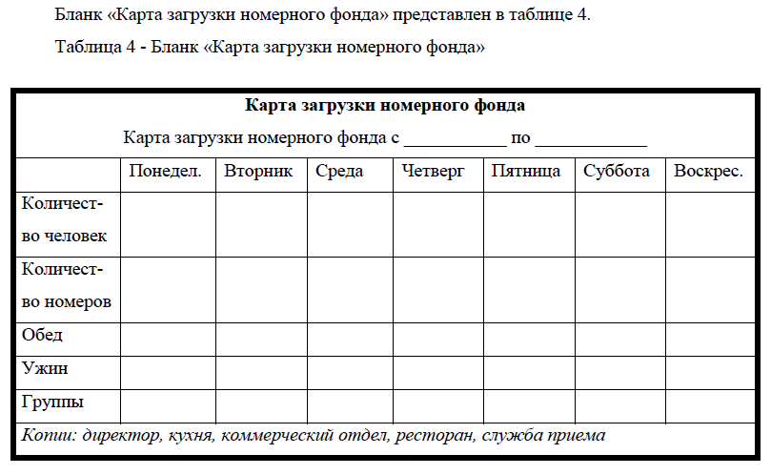

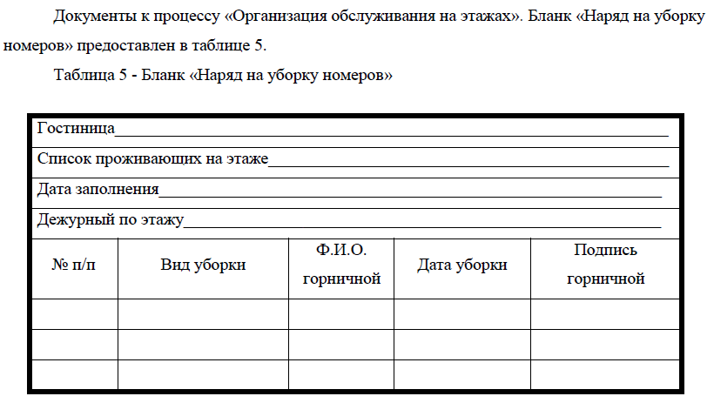

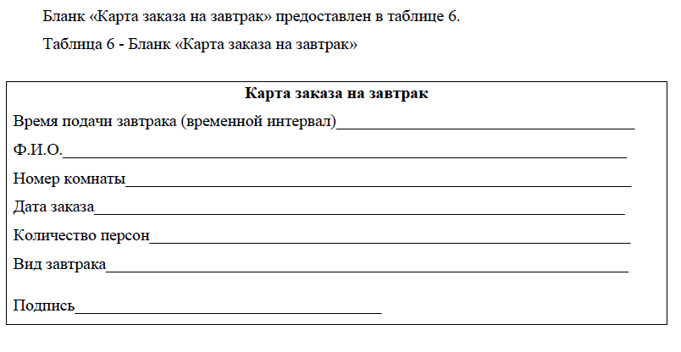

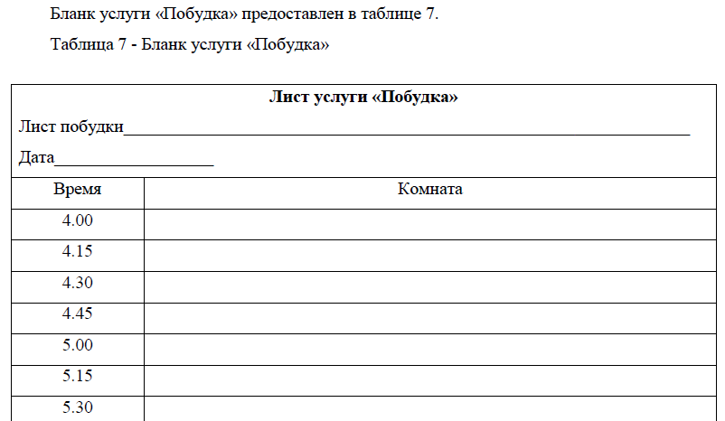

Контрольные вопросы:
- Как отобразить линейку на экране?
- Как включить режим отображения непечатаемых символов?
- Как изменить цвет шрифта во фрагменте текста? Опишите три способа.
- Как установить Разряженный шрифт?
- Как установить красную строку абзаца?
- Перечислите все виды первой строки абзаца. Как их можно установить?
- Что такое междустрочный интервал?
- Как вставить таблицу в документ?
- Как изменить ширину столбца и высоту строки?
- Как вставить строку или столбец в таблицу?
- Как выделить всю таблицу?
- Как установить границы и заливку в таблице?
- Как провести сортировку данных в таблице?
- Как провести расчет в таблице?
- Как выровнять текст в ячейке?
- Как объединить ячейки таблицы?
- Как вставить графический объект в документ?
- Как нарисовать фигуру с правильными пропорциями?
- Как изменить цвет заливки фигуры?

Практическая работа № 24.
Тема: Создание презентаций Power Point по профессиональной тематике.
Цель: продемонстрировать умение работы в Power Point

Порядок работы:

1. Создайте документы по образцу:
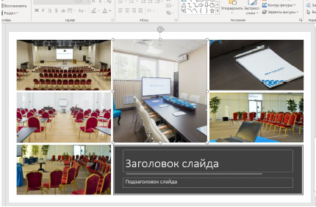

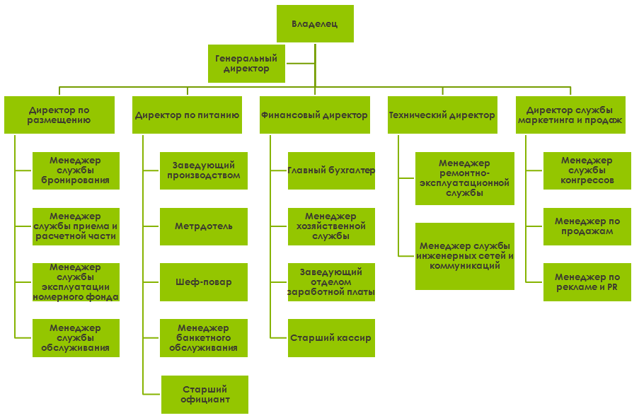
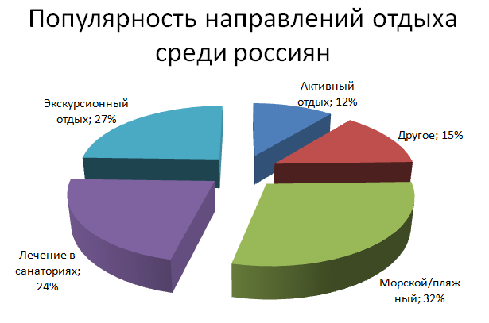

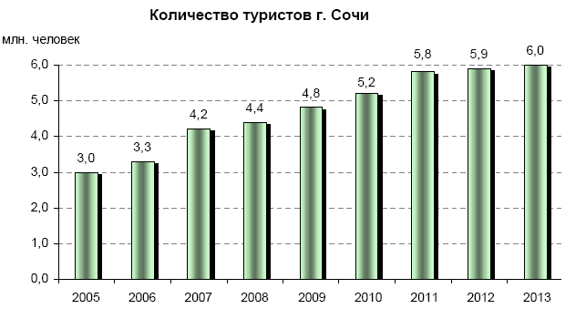

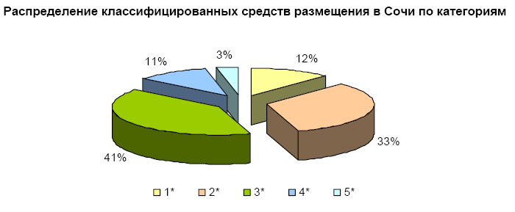

Контрольные вопросы к лабораторной работе:
- Как создать слайд «Только заголовок»?
- Как применить дизайн к слайдам
- Какие типы слайдов в MS PowerPoint вы знаете?
- Как установить маркированный список?
- Как применить к тексту или объекту анимацию?
- Какие типы анимации вы знаете?
- Как добиться автоматической смены эффектов?
- Как изменить формат фона?
- Как установить смену слайдов автоматически после 9 секунд?
- Как установить рисунок SmartArt?
- Как изменить цвет рисунка SmartArt ?
- Как установить колонтитул?
- Как установить команду «Гиперссылка» с «Местом в документе»?
- Как установить диаграмму «Объемная разрезанная круговая»?

Практическая работа № 29.
Тема: Расчетные операции, статистические и математические функции в Excel.
Цель: продемонстрировать умение работы в Excel

Порядок работы:

1. Создайте документы по образцу:
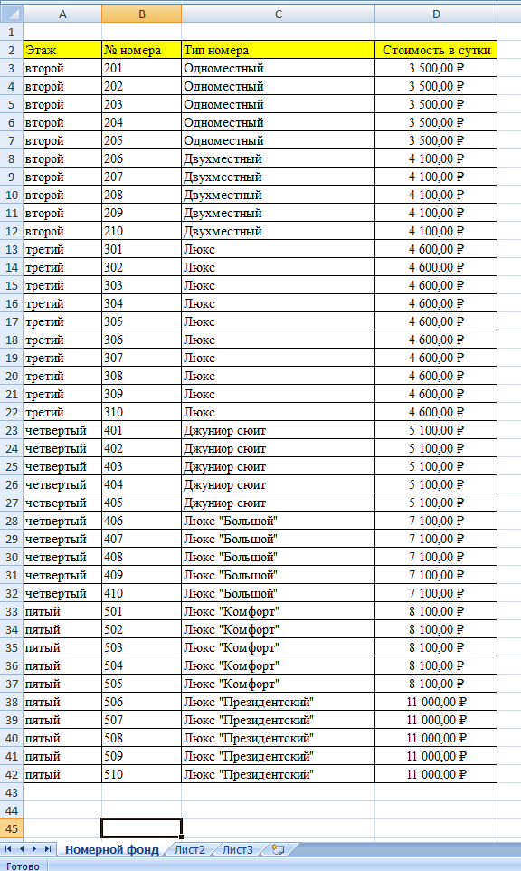
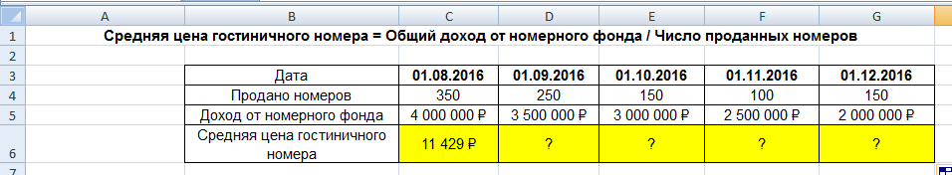
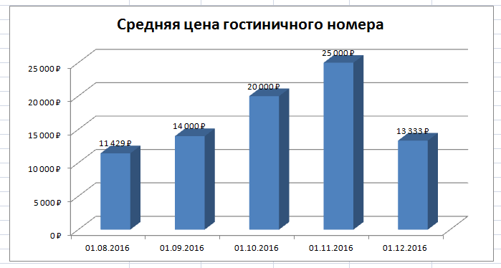
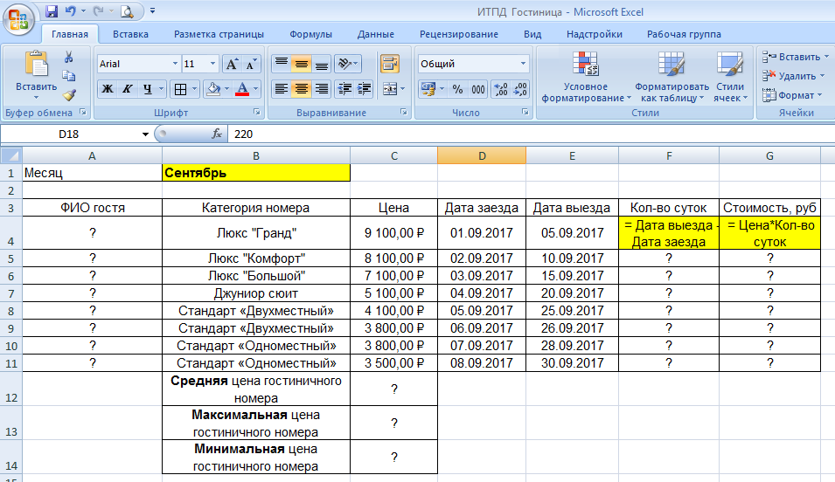
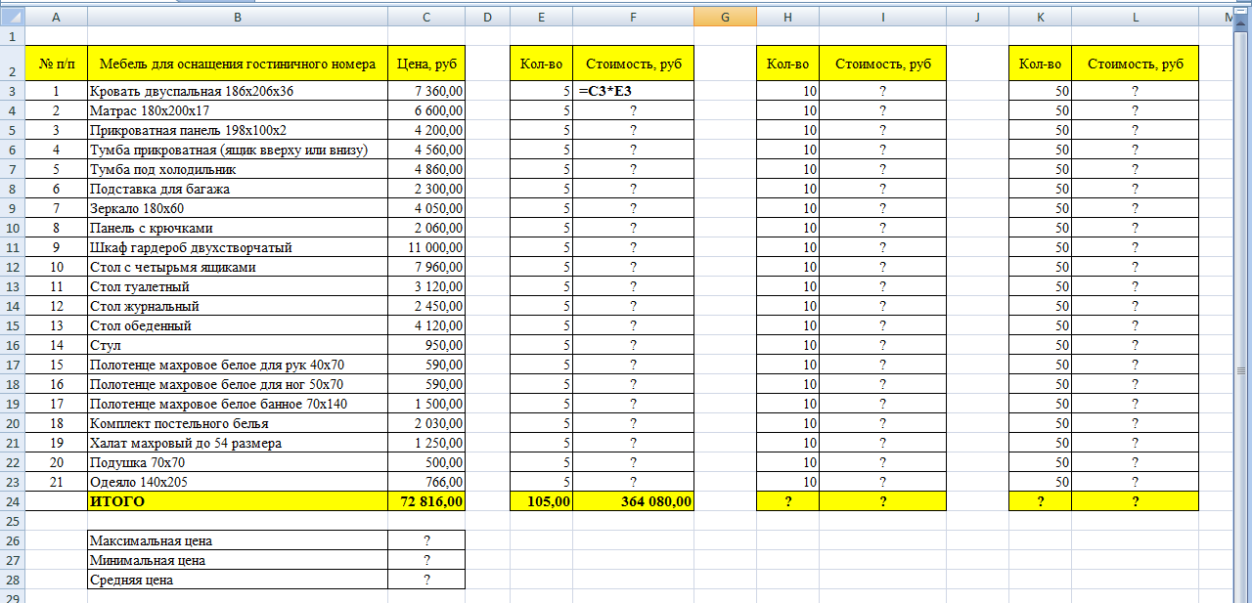
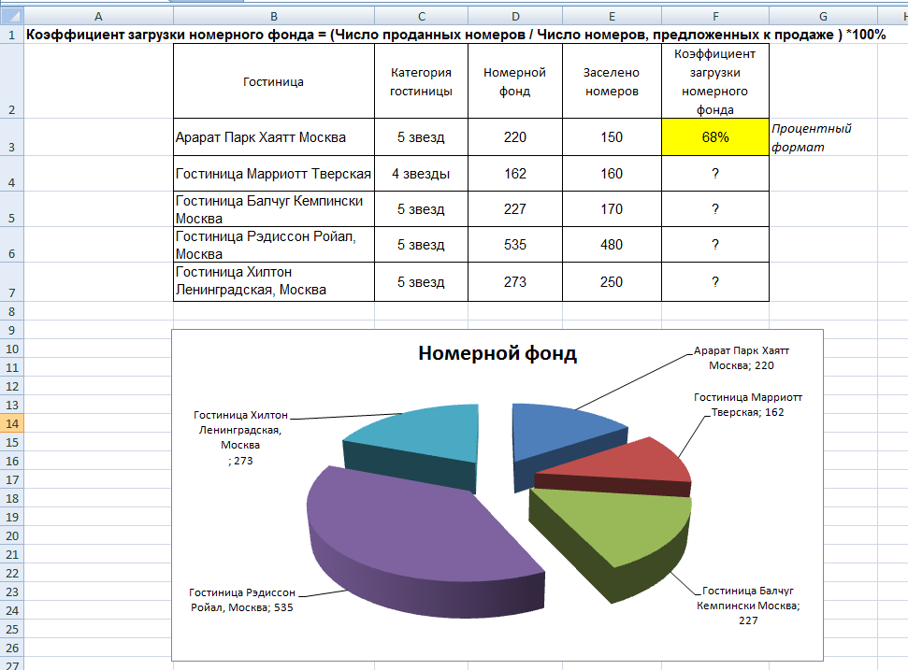

Контрольные вопросы:
- Как выровнять текст в ячейке таблицы МS Ехсеl?
- Как записать текст в ячейке в несколько строк?
- Как объединить ячейки в одну?
- Назовите способы изменения ширины столбца (высоты строки).
- Перечислите правила ввода формул в ячейку.
- Что такое маркер автозаполнения? Приведите примеры использования при заполнении ячеек датами, текстом, числами, формулами.
- Как переименовать лист?
- Как можно просмотреть и отредактировать формулу?
- Расскажите о возможных ошибках в формулах. Каковы причины их возникновения?
- Как вставить функцию в таблицу МS Ехсеl? Назовите два способа.
- Какие категории функций вам известны?
- Опишите порядок выполнения сортировки данных таблицы
- Что такое Относительный и Абсолютный адрес ячейки?
- Как ввести абсолютный адрес ячейки в формулу? Назовите два способа.
- Как построить диаграмму по данным таблицы?
- Какие дополнительные ленты появляются при вставке диаграммы?
- Как выделить столбцы таблицы не стоящие рядом?
- Как подписать данные на диаграмме?
- Как изменить тип диаграммы?
- Какие типы диаграмм вам известны?

Практические работы студента оцениваются по пятибалльной шкале:
Оценка «отлично» ставится в том случае, если студент:
- свободно применяет полученные знания при выполнении практических заданий;
- выполнил работу в полном объеме с соблюдением необходимой последовательности действий;
- в письменном отчете по работе правильно и аккуратно выполнены все записи;
- при ответах на контрольные вопросы правильно понимает их сущность, дает точное определение и истолкование основных понятий, использует специальную терминологию дисциплины, не затрудняется при ответах на видоизмененные вопросы, сопровождает ответ примерами.
Оценка «хорошо» ставится, если:
- выполнены требования к оценке «отлично», но допущены 2 – 3 недочета при выполнении практических заданий и студент может их исправить самостоятельно или при небольшой помощи преподавателя;
- в письменном отчете по работе делает незначительные ошибки;
- при ответах на контрольные вопросы не допускает серьезных ошибок, легко устраняет отдельные неточности, но затрудняется в применении знаний в новой ситуации, приведении примеров.
Оценка «удовлетворительно» ставится, если:
- практическая работа выполнена не полностью, но объем выполненной части позволяет получить правильные результаты и выводы;
- в ходе выполнения работы студент продемонстрировал слабые практические навыки, были допущены ошибки;
- студент умеет применять полученные знания при решении простых задач по готовому алгоритму;
- в письменном отчете по работе допущены ошибки;
- при ответах на контрольные вопросы правильно понимает их сущность, но в ответе имеются отдельные пробелы и при самостоятельном воспроизведении материала требует дополнительных и уточняющих вопросов преподавателя.
Оценка «неудовлетворительно» ставится, если:
- практическая работа выполнена не полностью и объем выполненной работы не позволяет сделать правильных выводов, у студента имеются лишь отдельные представления об изученном материале, большая часть материала не усвоена;
- в письменном отчете по работе допущены грубые ошибки, либо он вообще отсутствует;
- на контрольные вопросы студент не может дать ответов, так как не овладел основными знаниями и умениями в соответствии с требованиями программы.

Условия выполнения задания:
- Время выполнения задания: 2 академических часа.
- Требования охраны труда: инструктаж по технике безопасности
3. Оборудование: ПК, бумага, ручка

III. ОЦЕНКА ОСВОЕНИЯ УЧЕБНОЙ ДИСЦИПЛИНЫ
Пакет экзаменатора

3.1 Теоретические вопросы для Дифференцированного зачета
- Значение информационных технологий в профессиональной деятельности.
- Персоны, внесшие вклад в развитие информационных технологий.
- Архитектура персонального компьютера.
- Общий состав и структура персональных компьютеров и вычислительных систем.
- Состав и структура персональных ЭВМ и вычислительных систем.
- Характеристика основных устройств ПК.
- Основные комплектующие системного блока и их характеристики.
- Архитектура микропроцессоров.
- Внешние устройства ЭВМ.
- Кодирование информации, единицы измерения информации.
- Представление числовой, символьной, графической информации.
- Структура хранения информации в ПК.
- Программное обеспечение ПК. Классификация программного обеспечения.
- Различные прикладные программы в профессиональной деятельности.
- Операционные системы, виды операционных систем их основные характеристики и функции.
- Понятие операционной системы. Виды операционных систем.
- Функциональные назначения операционных систем.
- Средства хранения и переноса информации.
- История создания и развития ОС.
- Информационные и коммуникационные технологии
- Основные понятия автоматизированной обработки информации.
- Основные понятия, классификация и структура автоматизированных информационных систем.
- Классификация информационных систем.
- Глобальная сеть Интернет. История создания Всемирной паутины.
- Технология World Wide Web.
- Браузеры. Адресация ресурсов, навигация.
- Поисковые системы.
- Основы работы в Глобальной сети Интернет.
- Технология обработки текстовой информации
- Текстовые редакторы как один из пакетов прикладного программного обеспечения.
- Функциональное назначение прикладных программ.
- Издательские возможности текстового редактора
- Настольные издательские системы
- Общие сведения о редактировании текстов с помощью текстового редактора MS Word.
- Создание и форматирование документа с помощью текстового редактора MS Word.
- Оформление страниц документов в MS Word
- Формирование оглавлений.
- Расстановка колонтитулов, нумерация страниц, буквица.
- Шаблоны и стили оформления. Водяные знаки в тексте.
- Работа с рисунками в тексте.
- Работа с таблицами в тексте.
- Слияние документов.
- Создание структурированного документа
- Основы конвертирования текстовых файлов.
- Технология обработки графической информации
- Основы компьютерной графики.
- Форматы графических файлов.
- Способы получения графических изображений – рисование, оптический (сканирование).
- Растровые и векторные графические редакторы.
- Прикладные программы для обработки графической информации
- Microsoft Visio — векторный графический редактор, редактор диаграмм и блок-схем.
- Основы компьютерного дизайна в профессиональной деятельности
- Создание деловой графики в MS Visio.
- Редактирование диаграмм в MS Visio
- Редактирование блок-схем в MS Visio
- Редактирование шаблонов «Карты и планы этажей»
- Формы компьютерных презентаций.
- Мультимедийные технологии обработки и представления информации.
- Графические объекты, таблицы и диаграммы как элементы презентации Power Point.
- Общие операции со слайдами.
- Выбор дизайна, анимация, эффекты, звуковое сопровождение.
- Использование Power Point для создания портфолио по профессии.
- Создание презентаций по современным трендам.
- Создание презентаций по профессиональной тематике.
- Технологии обработки числовой и табличной информации
- Электронные таблицы, базы и банки данных, их назначение, использование в информационных системах профессионального назначения.
- Электронные таблицы Excel.
- Основные приемы работы с Excel.
- Ввод и редактирование элементарных формул.
- Вставка и редактирование элементарных функций.
- Расчетные операции, статистические и математические функции.
- Решение задач линейной структуры
- Решение задач разветвляющейся структуры
- Связь листов таблицы
- Построение макросов
- Дополнительные возможности MS Excel
- Системы управления базами данных
- База данных ACCESS.
- Ввод, редактирование и хранение данных.
- Основные типы данных в базе данных ACCESS.
- Объекты, атрибуты и связи в базе данных ACCESS.
- Формирование запроса-выборки в базе данных ACCESS.
- Способы формирования запросов при обращении к базе данных.
- Создание таблицы, запроса в базе данных ACCESS.
- Создание формы, отчета в базе данных ACCESS
- Современные инструменты для автоматизации гостиниц, отелей, пансионатов, санаториев на платформе «1С:Предприятие 8».
- Программный продукт «SandSoft: Отель 5.0».
- Справочники: номеров, услуг, клиентов «SandSoft: Отель 5.0».
- Учет номерного фонда «SandSoft: Отель 5.0».
- Размещение гостей и оказание услуг «SandSoft: Отель 5.0».
- Ведение взаиморасчетов «SandSoft: Отель 5.0».
- Составление и получение отчетов о деятельности гостиницы «SandSoft: Отель 5.0».
- Методы и средства сбора, обработки, хранения, передачи и накопления информации
- Классификация сетей по масштабам, топологии, архитектуре и стандартам.
- Среда передачи данных.
- Типы компьютерных сетей.
- Преимущества работы в локальной сети.
- Современные средства связи и оргтехника
- Технология поиска необходимой информации
- Электронная почта
- Телеконференции
- Основные методы и приемы обеспечения информационной безопасности
- Основы информационной и технической компьютерной безопасности.
- Информационная безопасность.
- Классификация средств защиты.
- Программно-технический уровень защиты.
- Защита жесткого диска.
- Установка паролей на документ.
- Защита от компьютерных вирусов.
- Виды компьютерных вирусов.
- Организация безопасной работы с компьютерной техникой.
- Обеспечение информационной безопасности

Критерии оценки устного ответа на теоретический вопрос.

Оценка «отлично» - полное изложение полученных знаний в устной или письменной форме, в соответствии с требованиями учебной программы; правильное определение специальных понятий; владение терминологией; полное понимание материала; умение обосновать свои суждения, применить знания на практике, привести необходимые примеры; последовательное и полное с точки зрения технологии выполнения работ изложение материала.
Оценка «хорошо» - изложение полученных знаний в устной или письменной форме, удовлетворяющее тем же требованиям, что и для оценки «5»; наличие несущественных терминологических ошибок, не меняющих суть раскрываемого вопроса, самостоятельное их исправление; выполнение заданий с небольшой помощью преподавателя.
Оценка «удовлетворительно» - изложение полученных знаний неполное; неточности в определении понятий или формулировке технологии или структуры; недостаточно глубокое и доказательное обоснование своих суждений и приведение своих примеров; непоследовательное изложение материала.
Отметка «неудовлетворительно» выставляется в том случае, когда студенты не подготовлены к ответу на теоретический вопрос. Полученные результаты не позволяют сделать правильных выводов и полностью расходятся с поставленной целью. Показывается плохое знание теоретического материала и отсутствие необходимых умений. Руководство и помощь со стороны преподавателя и хорошо подготовленных студентов неэффективны по причине плохой подготовки.

Условия выполнения задания:
- Время проведения дифференцированного зачета: 2 академических часа на 25 человек
- Требования охраны труда: инструктаж по технике безопасности
3. Оборудование: бумага, ручка
IV. Перечень материалов, оборудования и информационных
источников

Печатные издания:
- Гаврилов, М.В.Информатика и информационные технологии : Учебник. - М. : Юрайт, 2017. - 383 с. - ISBN 978-5-9916-5784-6
- Технологии в профессиональной деятельности : учеб. пособие для студ. проф. образования / Е.В. Михеева. - М. : Академия, 2017. - 384 с
- Михеева, Е.В.Практикум по информационным технологиям в профессиональной деятельности : Учебное пособие. - М. : Академия, 2017. - 256 с.

Электронные издания (электронные ресурсы):
- Клочко, И. А. Информационные технологии в профессиональной деятельности: учебное пособие для СПО / И. А. Клочко. — 2-е изд. — Саратов : Профобразование, Ай Пи Эр Медиа, 2019. — 292 c. — ISBN 978-5-4486-0407-2, 978-5-4488-0219-5. — Текст : электронный // Электронно-библиотечная система IPR BOOKS : [сайт]. — URL: http://www.iprbookshop.ru/80327.html — Режим доступа: для авторизир. Пользователей

